**CMPE 361 – Final Project**

**Submitted By:**

Amina AlAamer (A00203), Dana Barhoom (A00200), and Hamad Aljassmi (A00219)

**Date:**

December 10, 2023

## Table of Contents

Introduction 3

HCI design principles 4

The Design 5

Sample code 11

The Code 14

Explaining our system 42

Teamwork and individual contribution 43

References 43

**Table of Figures**

**Figure 1: The system Design.** 5

**Figure 2: Starting the system.** 6

**Figure 3: Adding items to the cart.** 7

**Figure 4: Checking out and adding delivery details.** 8

**Figure 5: Getting a copy of the invoice.** 9

**Figure 6: Save As dialog box to save user data.** 10

# **Introduction**

Our project idea is to develop an online system for the "Hoodiez Store," a store that sells hoodies. We thought of this online application for a shop, as we knew that we would be able to implement almost all of the knowledge gained from this course.

Throughout this project, many functionalities were implemented, which include:

* Graphical user interface (GUI), to make the system attractive from the user’s point of view.
* User interface controls (UI) are used to allow the user to interact with the system. Each control has a particular purpose.
* Integration of a database to store all user data and offer organized data storage.
* Exception handling using try-catch, ensures that a message box is displayed in the event of an unexpected error caused by the user.
* Usage of “Save As” dialog box, to save user’s data.
* Animation, which uses timer control, is added to the system to enhance the user experience and make it attractive.
* “ToUpper” and “ToLower” are implemented to format the data that the user enters.
* The integration of ".Show()" and "this.Hide()" allows users to navigate between forms by just clicking on a button.
* "messageBox.Show()" provides feedback on what went wrong to the user in the event that they encounter any issues.
* The notion of constraint HCI design is applied, meaning that the user cannot submit an order or view an invoice unless all required information is filled out accurately.
* Input validation took a big part of our code, as we made sure for all parts that the user interacts with, there are input validations, in order to prevent errors.

# **HCI design principles**

Human-computer interaction (HCI) is the studying and designing of how humans interact with computers and other technologies, there are a couple of principles applied to GUI design:

1. Visibility: users are more likely to comprehend and know what to perform if functionalities are more clearly visible. It brings things into more clarity.

* For example, the user can easily navigate to the next pages by clicking on the "View Cart" and “Check Out” buttons.

1. Feedback: communicates the response to the user’s actions or the status of systems. Providing the user with notifications that provide information on the actions taken.

* For example, the user receives notification regarding the form submission after pressing the "SUBMIT" button.

1. Constraints: restricting the possible actions that can be performed. Helps prevent users from selecting incorrect options.

* For example, delaying delivery details until the chosen payment option is chosen.

1. Consistency: design interfaces to have similar operations and use similar elements for similar tasks.

* For example, using ctrl keys plus the first initial of the command for an operation (it can be like ctrl + c, ctrl + s, etc.).

1. Affordability: an attitude of an object that allows users to know how to use it. Gives clues on how to use the product.

* For example, giving instructions on how to operate a button, list box, etc.

# **The Design**

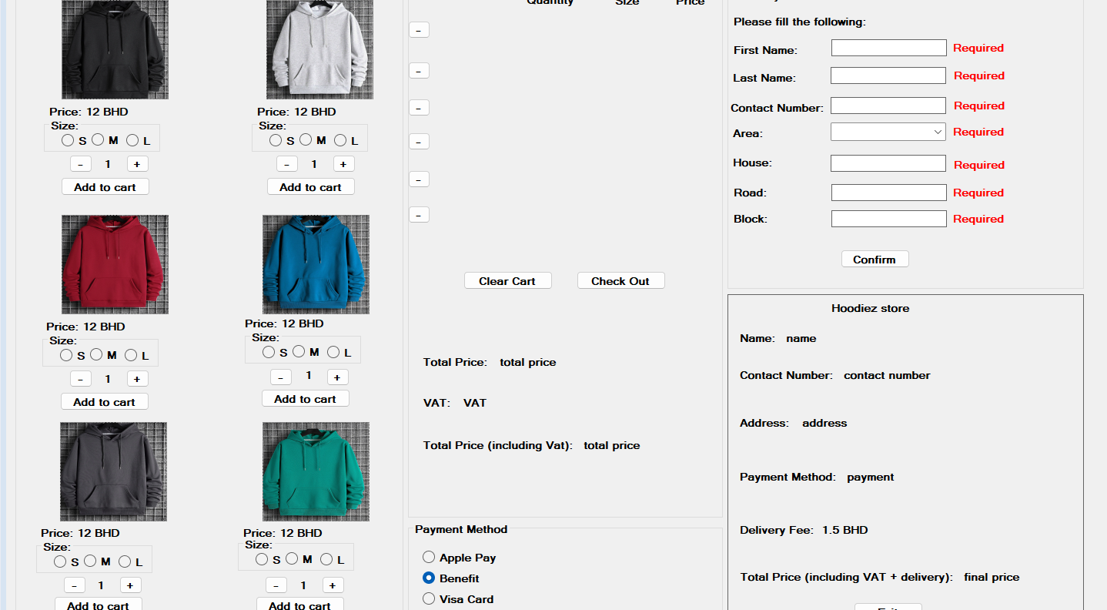

**Figure 1: The system Design.**

**Figure 2: Starting the system.**

**Figure 3: Adding items to the cart.**

**Figure 4: Checking out and adding delivery details.**

**Figure 5: Getting a copy of the invoice.**

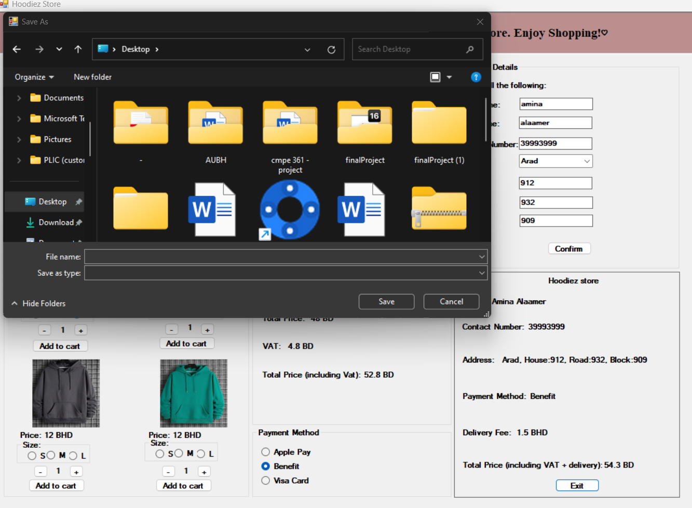

**Figure 6: Save As dialog box to save user data.**

# **Sample code**

* + Sample of code accessing the database or text file

* + Sample of code implementing exception handling

* + Sample of code implementing input validation

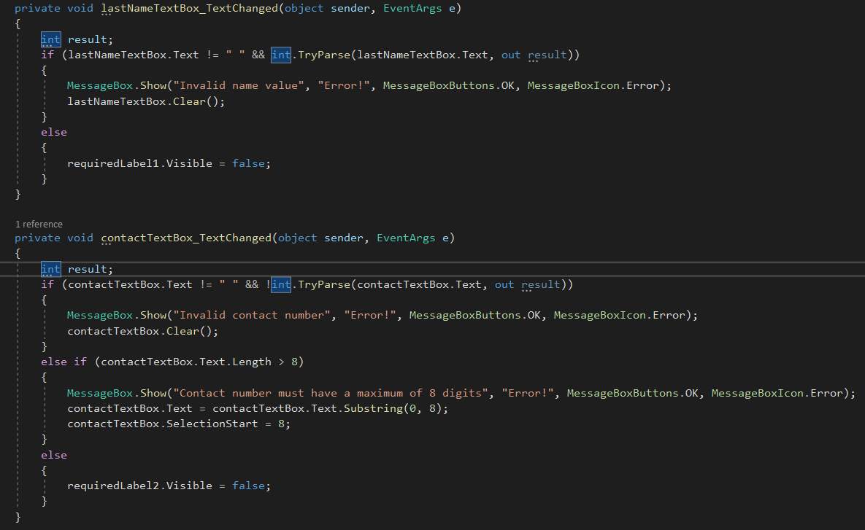

* + Sample of code generating a dialogue box

# **The Code**

using System;

using System.Collections.Generic;

using System.ComponentModel;

using System.Data;

using System.Drawing;

using System.Linq;

using System.Text;

using System.Threading.Tasks;

using System.Windows.Forms;

using System.IO;

namespace finalProject

{

    public partial class hoodiezStoreForm : Form

    {

        private int clickCount = 0;

        private bool isConfirmed = false;

        bool sizeChosen = false;

        public hoodiezStoreForm()

        {

            InitializeComponent();

        }

        private void timer1_Tick(object sender, EventArgs e)

        {

            int x = (welcomeLabel.Location.X + 10) % (welcomePanel.Width - welcomeLabel.Width);

            welcomeLabel.Location = new Point(x, welcomeLabel.Location.Y);

        }

        private void hoodiezStoreForm_Load(object sender, EventArgs e)

        {

            // TODO: This line of code loads data into the 'database1DataSet.Customer' table. You can move, or remove it, as needed.

            // this.customerTableAdapter.Fill(this.database1DataSet.Customer);

            timer1.Interval = 300; //in ms

            timer1.Start();

        }

        private void button3_Click(object sender, EventArgs e)

        {

        }

        private void increment3Button_Click(object sender, EventArgs e)

        {

            double result;

            result = double.Parse(quantity3Label.Text);

            result += 1;

            quantity3Label.Text = result.ToString();

        }

        private void hoodie1AddButton_Click(object sender, EventArgs e)

        {

            if (sizeChosen)

            {

                clickCount++;

                try

                {

                    if (clickCount == 1)

                    {

                        double price1 = double.Parse(quantity1Label.Text) * 12;

                        hoodie1.Text = "Black Hoodie";

                        quantityHoodie1.Text = quantity1Label.Text;

                        priceHoodie1.Text = price1.ToString();

                        // Apply size selection for hoodie1

                        if (small1RadioButton.Checked)

                        {

                            size1Label.Text = "S";

                        }

                        else if (medium1RadioButton.Checked)

                        {

                            size1Label.Text = "M";

                        }

                        else if (large1RadioButton.Checked)

                        {

                            size1Label.Text = "L";

                        }

                    }

                    else

                    {

                        double price1 = double.Parse(quantity1Label.Text) * 12;

                        hoodie2.Text = "Black Hoodie";

                        quantityHoodie2.Text = quantity1Label.Text;

                        priceHoodie2.Text = price1.ToString();

                        // Apply size selection for hoodie2

                        if (small2RadioButton.Checked)

                        {

                            size2Label.Text = "S";

                        }

                        else if (medium2RadioButton.Checked)

                        {

                            size2Label.Text = "M";

                        }

                        else if (large2RadioButton.Checked)

                        {

                            size2Label.Text = "L";

                        }

                    }

                }

                catch

                {

                    MessageBox.Show("Please remove the item to proceed");

                }

            }

            else

            {

                MessageBox.Show("Please select a size before adding to the cart");

            }

        }

            private void label17_Click(object sender, EventArgs e)

        {

        }

        private void hoodie4PictureBox_Click(object sender, EventArgs e)

        {

        }

        private void hoodie6PictureBox_Click(object sender, EventArgs e)

        {

        }

        private void increment1Button_Click(object sender, EventArgs e)

        {

            double result;

            result = double.Parse(quantity1Label.Text);

            result += 1;

            quantity1Label.Text = result.ToString();

        }

        private void increment2Button_Click(object sender, EventArgs e)

        {

            double result;

            result = double.Parse(quantity2Label.Text);

            result += 1;

            quantity2Label.Text = result.ToString();

        }

        private void increment4Button_Click(object sender, EventArgs e)

        {

            double result;

            result = double.Parse(quantity4Label.Text);

            result += 1;

            quantity4Label.Text = result.ToString();

        }

        private void increment5Button_Click(object sender, EventArgs e)

        {

            double result;

            result = double.Parse(quantity5Label.Text);

            result += 1;

            quantity5Label.Text = result.ToString();

        }

        private void increment6Button_Click(object sender, EventArgs e)

        {

            double result;

            result = double.Parse(quantity6Label.Text);

            result += 1;

            quantity6Label.Text = result.ToString();

        }

        private void decrement1Button_Click(object sender, EventArgs e)

        {

            double result;

            result = double.Parse(quantity1Label.Text);

            result -= 1;

            if (result >= 1)

            {

                quantity1Label.Text = result.ToString();

            }

        }

        private void decrement2Button_Click(object sender, EventArgs e)

        {

            double result;

            result = double.Parse(quantity2Label.Text);

            result -= 1;

            if (result >= 1)

            {

                quantity2Label.Text = result.ToString();

            }

        }

        private void decrement3Button_Click(object sender, EventArgs e)

        {

            double result;

            result = double.Parse(quantity3Label.Text);

            result -= 1;

            if (result >= 1)

            {

                quantity3Label.Text = result.ToString();

            }

        }

        private void decrement4Button_Click(object sender, EventArgs e)

        {

            double result;

            result = double.Parse(quantity4Label.Text);

            result -= 1;

            if (result >= 1)

            {

                quantity4Label.Text = result.ToString();

            }

        }

        private void decrement5Button_Click(object sender, EventArgs e)

        {

            double result;

            result = double.Parse(quantity5Label.Text);

            result -= 1;

            if (result >= 1)

            {

                quantity5Label.Text = result.ToString();

            }

        }

        private void decrement6Button_Click(object sender, EventArgs e)

        {

            double result;

            result = double.Parse(quantity6Label.Text);

            result -= 1;

            if (result >= 1)

            {

                quantity6Label.Text = result.ToString();

            }

        }

        private void hoodie2AddButton_Click(object sender, EventArgs e)

        {

            if (sizeChosen)

            {

                clickCount++;

                try

                {

                    if (clickCount == 1)

                    {

                        double price2 = double.Parse(quantity2Label.Text) * 12;

                        hoodie1.Text = "White Hoodie";

                        quantityHoodie1.Text = quantity2Label.Text;

                        priceHoodie1.Text = price2.ToString();

                        if (small1RadioButton.Checked)

                        {

                            size1Label.Text = "S";

                        }

                        else if (medium1RadioButton.Checked)

                        {

                            size1Label.Text = "M";

                        }

                        else if (large1RadioButton.Checked)

                        {

                            size1Label.Text = "L";

                        }

                    }

                    else

                    {

                        double price2 = double.Parse(quantity2Label.Text) * 12;

                        hoodie2.Text = "White Hoodie";

                        quantityHoodie2.Text = quantity2Label.Text;

                        priceHoodie2.Text = price2.ToString();

                        if (small2RadioButton.Checked)

                        {

                            size2Label.Text = "S";

                        }

                        else if (medium2RadioButton.Checked)

                        {

                            size2Label.Text = "M";

                        }

                        else if (large2RadioButton.Checked)

                        {

                            size2Label.Text = "L";

                        }

                    }

                }

                catch

                {

                    MessageBox.Show("Please remove the item to proceed");

                }

            }

            else

            {

                MessageBox.Show("Please select a size before adding to the cart");

            }

        }

        private void hoodie3AddButton_Click(object sender, EventArgs e)

        {

            if (sizeChosen)

            {

                clickCount++;

                try

                {

                    if (clickCount == 1)

                    {

                        double price3 = double.Parse(quantity3Label.Text) * 12;

                        hoodie1.Text = "Red Hoodie";

                        quantityHoodie1.Text = quantity3Label.Text;

                        priceHoodie1.Text = price3.ToString();

                        if (small1RadioButton.Checked)

                        {

                            size1Label.Text = "S";

                        }

                        else if (medium1RadioButton.Checked)

                        {

                            size1Label.Text = "M";

                        }

                        else if (large1RadioButton.Checked)

                        {

                            size1Label.Text = "L";

                        }

                    }

                    else if (clickCount == 2)

                    {

                        double price3 = double.Parse(quantity3Label.Text) * 12;

                        hoodie2.Text = "Red Hoodie";

                        quantityHoodie2.Text = quantity3Label.Text;

                        priceHoodie2.Text = price3.ToString();

                        if (small2RadioButton.Checked)

                        {

                            size2Label.Text = "S";

                        }

                        else if (medium2RadioButton.Checked)

                        {

                            size2Label.Text = "M";

                        }

                        else if (large2RadioButton.Checked)

                        {

                            size2Label.Text = "L";

                        }

                    }

                    else

                    {

                        double price3 = double.Parse(quantity3Label.Text) * 12;

                        hoodie3.Text = "Red Hoodie";

                        quantityHoodie3.Text = quantity3Label.Text;

                        priceHoodie3.Text = price3.ToString();

                        if (small3RadioButton.Checked)

                        {

                            size3Label.Text = "S";

                        }

                        else if (medium3RadioButton.Checked)

                        {

                            size3Label.Text = "M";

                        }

                        else if (large3RadioButton.Checked)

                        {

                            size3Label.Text = "L";

                        }

                    }

                }

                catch

                {

                    MessageBox.Show("Please remove the item to proceed");

                }

            }

            else

            {

                MessageBox.Show("Please select a size before adding to the cart");

            }

        }

        private void hoodie4AddButton_Click(object sender, EventArgs e)

        {

            if (sizeChosen)

            {

                clickCount++;

                try

                {

                    if (clickCount == 1)

                    {

                        double price4 = double.Parse(quantity4Label.Text) * 12;

                        hoodie1.Text = "Blue Hoodie";

                        quantityHoodie1.Text = quantity4Label.Text;

                        priceHoodie1.Text = price4.ToString();

                        if (small1RadioButton.Checked)

                        {

                            size1Label.Text = "S";

                        }

                        else if (medium1RadioButton.Checked)

                        {

                            size1Label.Text = "M";

                        }

                        else if (large1RadioButton.Checked)

                        {

                            size1Label.Text = "L";

                        }

                    }

                    else if (clickCount == 2)

                    {

                        double price4 = double.Parse(quantity4Label.Text) * 12;

                        hoodie2.Text = "Blue Hoodie";

                        quantityHoodie2.Text = quantity4Label.Text;

                        priceHoodie2.Text = price4.ToString();

                        if (small2RadioButton.Checked)

                        {

                            size2Label.Text = "S";

                        }

                        else if (medium2RadioButton.Checked)

                        {

                            size2Label.Text = "M";

                        }

                        else if (large2RadioButton.Checked)

                        {

                            size2Label.Text = "L";

                        }

                    }

                    else if (clickCount == 3)

                    {

                        double price4 = double.Parse(quantity4Label.Text) * 12;

                        hoodie3.Text = "Blue Hoodie";

                        quantityHoodie3.Text = quantity4Label.Text;

                        priceHoodie3.Text = price4.ToString();

                        if (small3RadioButton.Checked)

                        {

                            size3Label.Text = "S";

                        }

                        else if (medium3RadioButton.Checked)

                        {

                            size3Label.Text = "M";

                        }

                        else if (large3RadioButton.Checked)

                        {

                            size3Label.Text = "L";

                        }

                    }

                    else

                    {

                        double price4 = double.Parse(quantity4Label.Text) * 12;

                        hoodie4.Text = "Blue Hoodie";

                        quantityHoodie4.Text = quantity4Label.Text;

                        priceHoodie4.Text = price4.ToString();

                        if (small4RadioButton.Checked)

                        {

                            size4Label.Text = "S";

                        }

                        else if (medium4RadioButton.Checked)

                        {

                            size4Label.Text = "M";

                        }

                        else if (large4RadioButton.Checked)

                        {

                            size4Label.Text = "L";

                        }

                    }

                }

                catch

                {

                    MessageBox.Show("Please remove the item to proceed");

                }

            }

            else

            {

                MessageBox.Show("Please select a size before adding to the cart");

            }

        }

        private void hoodie15AddButton_Click(object sender, EventArgs e)

        {

            if (sizeChosen)

            {

                clickCount++;

                try

                {

                    if (clickCount == 1)

                    {

                        double price5 = double.Parse(quantity5Label.Text) * 12;

                        hoodie1.Text = "Grey Hoodie";

                        quantityHoodie1.Text = quantity5Label.Text;

                        priceHoodie1.Text = price5.ToString();

                        if (small1RadioButton.Checked)

                        {

                            size1Label.Text = "S";

                        }

                        else if (medium1RadioButton.Checked)

                        {

                            size1Label.Text = "M";

                        }

                        else if (large1RadioButton.Checked)

                        {

                            size1Label.Text = "L";

                        }

                    }

                    else if (clickCount == 2)

                    {

                        double price5 = double.Parse(quantity5Label.Text) * 12;

                        hoodie2.Text = "Grey Hoodie";

                        quantityHoodie2.Text = quantity5Label.Text;

                        priceHoodie2.Text = price5.ToString();

                        if (small2RadioButton.Checked)

                        {

                            size2Label.Text = "S";

                        }

                        else if (medium2RadioButton.Checked)

                        {

                            size2Label.Text = "M";

                        }

                        else if (large2RadioButton.Checked)

                        {

                            size2Label.Text = "L";

                        }

                    }

                    else if (clickCount == 3)

                    {

                        double price5 = double.Parse(quantity5Label.Text) * 12;

                        hoodie3.Text = "Grey Hoodie";

                        quantityHoodie3.Text = quantity5Label.Text;

                        priceHoodie3.Text = price5.ToString();

                        if (small3RadioButton.Checked)

                        {

                            size3Label.Text = "S";

                        }

                        else if (medium3RadioButton.Checked)

                        {

                            size3Label.Text = "M";

                        }

                        else if (large3RadioButton.Checked)

                        {

                            size3Label.Text = "L";

                        }

                    }

                    else if (clickCount == 4)

                    {

                        double price5 = double.Parse(quantity5Label.Text) * 12;

                        hoodie4.Text = "Grey Hoodie";

                        quantityHoodie4.Text = quantity5Label.Text;

                        priceHoodie4.Text = price5.ToString();

                        if (small4RadioButton.Checked)

                        {

                            size4Label.Text = "S";

                        }

                        else if (medium4RadioButton.Checked)

                        {

                            size4Label.Text = "M";

                        }

                        else if (large4RadioButton.Checked)

                        {

                            size4Label.Text = "L";

                        }

                    }

                    else

                    {

                        double price5 = double.Parse(quantity5Label.Text) * 12;

                        hoodie5.Text = "Grey Hoodie";

                        quantityHoodie5.Text = quantity5Label.Text;

                        priceHoodie5.Text = price5.ToString();

                        if (small5RadioButton.Checked)

                        {

                            size5Label.Text = "S";

                        }

                        else if (medium5RadioButton.Checked)

                        {

                            size5Label.Text = "M";

                        }

                        else if (large5RadioButton.Checked)

                        {

                            size5Label.Text = "L";

                        }

                    }

                }

                catch

                {

                    MessageBox.Show("Please remove the item to proceed");

                }

            }

            else

            {

                MessageBox.Show("Please select a size before adding to the cart");

            }

        }

        private void hoodie6AddButton_Click(object sender, EventArgs e)

        {

            if (sizeChosen)

            {

                clickCount++;

                try

                {

                    double price = double.Parse(quantity6Label.Text) * 12;

                    if (clickCount == 1)

                    {

                        hoodie1.Text = "Grey Hoodie";

                        quantityHoodie1.Text = quantity6Label.Text;

                        priceHoodie1.Text = price.ToString();

                        if (small1RadioButton.Checked)

                        {

                            size1Label.Text = "S";

                        }

                        else if (medium1RadioButton.Checked)

                        {

                            size1Label.Text = "M";

                        }

                        else if (large1RadioButton.Checked)

                        {

                            size1Label.Text = "L";

                        }

                    }

                    else if (clickCount == 2)

                    {

                        hoodie2.Text = "Green Hoodie";

                        quantityHoodie2.Text = quantity6Label.Text;

                        priceHoodie2.Text = price.ToString();

                        if (small2RadioButton.Checked)

                        {

                            size2Label.Text = "S";

                        }

                        else if (medium2RadioButton.Checked)

                        {

                            size2Label.Text = "M";

                        }

                        else if (large2RadioButton.Checked)

                        {

                            size2Label.Text = "L";

                        }

                    }

                    else if (clickCount == 3)

                    {

                        hoodie3.Text = "Green Hoodie";

                        quantityHoodie3.Text = quantity6Label.Text;

                        priceHoodie3.Text = price.ToString();

                        if (small3RadioButton.Checked)

                        {

                            size3Label.Text = "S";

                        }

                        else if (medium3RadioButton.Checked)

                        {

                            size3Label.Text = "M";

                        }

                        else if (large3RadioButton.Checked)

                        {

                            size3Label.Text = "L";

                        }

                    }

                    else if (clickCount == 4)

                    {

                        hoodie4.Text = "Green Hoodie";

                        quantityHoodie4.Text = quantity6Label.Text;

                        priceHoodie4.Text = price.ToString();

                        if (small4RadioButton.Checked)

                        {

                            size4Label.Text = "S";

                        }

                        else if (medium4RadioButton.Checked)

                        {

                            size4Label.Text = "M";

                        }

                        else if (large4RadioButton.Checked)

                        {

                            size4Label.Text = "L";

                        }

                    }

                    else if (clickCount == 5)

                    {

                        hoodie5.Text = "Green Hoodie";

                        quantityHoodie5.Text = quantity6Label.Text;

                        priceHoodie5.Text = price.ToString();

                        if (small5RadioButton.Checked)

                        {

                            size5Label.Text = "S";

                        }

                        else if (medium5RadioButton.Checked)

                        {

                            size5Label.Text = "M";

                        }

                        else if (large5RadioButton.Checked)

                        {

                            size5Label.Text = "L";

                        }

                    }

                    else

                    {

                        hoodie6.Text = "Green Hoodie";

                        quantityHoodie6.Text = quantity6Label.Text;

                        priceHoodie6.Text = price.ToString();

                        if (small6RadioButton.Checked)

                        {

                            size6Label.Text = "S";

                        }

                        else if (medium6RadioButton.Checked)

                        {

                            size6Label.Text = "M";

                        }

                        else if (large6RadioButton.Checked)

                        {

                            size6Label.Text = "L";

                        }

                    }

                }

                catch

                {

                    MessageBox.Show("Please remove the item to proceed");

                }

            }

            else

            {

                MessageBox.Show("Please select a size before adding to the cart");

            }

        }

            private void button5_Click(object sender, EventArgs e)

        {

            clickCount = 0;

            hoodie1.Text = "";

            quantityHoodie1.Text = "";

            priceHoodie1.Text = "";

            size1Label.Text = "";

        }

        private void button6_Click(object sender, EventArgs e)

        {

            clickCount = 0;

            hoodie2.Text = "";

            quantityHoodie2.Text = "";

            priceHoodie2.Text = "";

            size2Label.Text = "";

        }

        private void button7_Click(object sender, EventArgs e)

        {

            clickCount = 0;

            hoodie3.Text = "";

            quantityHoodie3.Text = "";

            priceHoodie3.Text = "";

            size3Label.Text = "";

        }

        private void button8_Click(object sender, EventArgs e)

        {

            clickCount = 0;

            hoodie4.Text = "";

            quantityHoodie4.Text = "";

            priceHoodie4.Text = "";

            size4Label.Text = "";

        }

        private void button9_Click(object sender, EventArgs e)

        {

            clickCount = 0;

            hoodie5.Text = "";

            quantityHoodie5.Text = "";

            priceHoodie5.Text = "";

            size5Label.Text = "";

        }

        private void button10_Click(object sender, EventArgs e)

        {

            clickCount = 0;

            hoodie6.Text = "";

            quantityHoodie6.Text = "";

            priceHoodie6.Text = "";

            size6Label.Text = "";

        }

        private void clearCartButton_Click(object sender, EventArgs e)

        {

            clickCount = 0;

            hoodie1.Text = "";

            hoodie2.Text = "";

            hoodie3.Text = "";

            hoodie4.Text = "";

            hoodie5.Text = "";

            hoodie6.Text = "";

            quantityHoodie1.Text = "";

            quantityHoodie2.Text = "";

            quantityHoodie3.Text = "";

            quantityHoodie4.Text = "";

            quantityHoodie5.Text = "";

            quantityHoodie6.Text = "";

            priceHoodie1.Text = "";

            priceHoodie2.Text = "";

            priceHoodie3.Text = "";

            priceHoodie4.Text = "";

            priceHoodie5.Text = "";

            priceHoodie6.Text = "";

        }

        private void firstNameTextBox_TextChanged(object sender, EventArgs e)

        {

            int result;

            if (firstNameTextBox.Text != " " && int.TryParse(firstNameTextBox.Text, out result))

            {

                MessageBox.Show("Invalid name value", "Error!", MessageBoxButtons.OK, MessageBoxIcon.Error);

                firstNameTextBox.Clear();

            }

            else

            {

                requiredLabel.Visible = false;

            }

        }

        private void lastNameTextBox_TextChanged(object sender, EventArgs e)

        {

            int result;

            if (lastNameTextBox.Text != " " && int.TryParse(lastNameTextBox.Text, out result))

            {

                MessageBox.Show("Invalid name value", "Error!", MessageBoxButtons.OK, MessageBoxIcon.Error);

                lastNameTextBox.Clear();

            }

            else

            {

                requiredLabel1.Visible = false;

            }

        }

        private void contactTextBox_TextChanged(object sender, EventArgs e)

        {

            int result;

            if (contactTextBox.Text != " " && !int.TryParse(contactTextBox.Text, out result))

            {

                MessageBox.Show("Invalid contact number", "Error!", MessageBoxButtons.OK, MessageBoxIcon.Error);

                contactTextBox.Clear();

            }

            else if (contactTextBox.Text.Length > 8)

            {

                MessageBox.Show("Contact number must have a maximum of 8 digits", "Error!", MessageBoxButtons.OK, MessageBoxIcon.Error);

                contactTextBox.Text = contactTextBox.Text.Substring(0, 8);

                contactTextBox.SelectionStart = 8;

            }

            else

            {

                requiredLabel2.Visible = false;

            }

        }

        private void areaComboBox_SelectedIndexChanged(object sender, EventArgs e)

        {

            int result;

            if (areaComboBox.Text != " " && int.TryParse(areaComboBox.Text, out result))

            {

                MessageBox.Show("Invalid area", "Error!", MessageBoxButtons.OK, MessageBoxIcon.Error);

                areaComboBox.SelectedIndex = -1;

            }

            else

            {

                requiredLabel3.Visible = false;

            }

        }

        private void houseTextBox_TextChanged(object sender, EventArgs e)

        {

            int result;

            if (houseTextBox.Text != " " && !int.TryParse(houseTextBox.Text, out result))

            {

                MessageBox.Show("Invalid house number", "Error!", MessageBoxButtons.OK, MessageBoxIcon.Error);

                houseTextBox.Clear();

            }

            else

            {

                requiredLabel4.Visible = false;

            }

        }

        private void roadTextBox_TextChanged(object sender, EventArgs e)

        {

            int result;

            if (roadTextBox.Text != " " && !int.TryParse(roadTextBox.Text, out result))

            {

                MessageBox.Show("Invalid road number", "Error!", MessageBoxButtons.OK, MessageBoxIcon.Error);

                roadTextBox.Clear();

            }

            else

            {

                requiredLabel5.Visible = false;

            }

        }

        private void blockTextBox_TextChanged(object sender, EventArgs e)

        {

            int result;

            if (blockTextBox.Text != " " && !int.TryParse(blockTextBox.Text, out result))

            {

                MessageBox.Show("Invalid block number", "Error!", MessageBoxButtons.OK, MessageBoxIcon.Error);

                blockTextBox.Clear();

            }

            else

            {

                requiredLabel6.Visible = false;

            }

        }

        private void confirmButton_Click(object sender, EventArgs e)

        {

            bool hasMissingInformation = false;

            double price, vat, total;

            double.TryParse(priceHoodie1.Text, out double hoodie1Price);

            double.TryParse(priceHoodie2.Text, out double hoodie2Price);

            double.TryParse(priceHoodie3.Text, out double hoodie3Price);

            double.TryParse(priceHoodie4.Text, out double hoodie4Price);

            double.TryParse(priceHoodie5.Text, out double hoodie5Price);

            double.TryParse(priceHoodie6.Text, out double hoodie6Price);

            price = hoodie1Price + hoodie2Price + hoodie3Price + hoodie4Price + hoodie5Price + hoodie6Price;

            vat = price * 0.1;

            total = price + vat;

            double delivery = 1.5;

            double finalPrice = total + delivery;

            finalPriceLabel.Text = finalPrice+ " BD";

            if (firstNameTextBox.Text == "")

            {

                requiredLabel.Visible = true;

                hasMissingInformation = true;

            }

            if (lastNameTextBox.Text == "")

            {

                requiredLabel1.Visible = true;

                hasMissingInformation = true;

            }

            if (contactTextBox.Text == "")

            {

                requiredLabel2.Visible = true;

                hasMissingInformation = true;

            }

            if (areaComboBox.Text == "")

            {

                requiredLabel3.Visible = true;

                hasMissingInformation = true;

            }

            if (houseTextBox.Text == "")

            {

                requiredLabel4.Visible = true;

                hasMissingInformation = true;

            }

            if (roadTextBox.Text == "")

            {

                requiredLabel5.Visible = true;

                hasMissingInformation = true;

            }

            if (blockTextBox.Text == "")

            {

                requiredLabel6.Visible = true;

                hasMissingInformation = true;

            }

            if (!hasMissingInformation)

            {

                invoicePanel.Visible = true;

                invoiceNameLabel.Text = firstNameTextBox.Text.Substring(0, 1).ToUpper() + firstNameTextBox.Text.Substring(1).ToLower() + " " + lastNameTextBox.Text.Substring(0, 1).ToUpper() + lastNameTextBox.Text.Substring(1).ToLower();

                invoiceContactLabel.Text = contactTextBox.Text;

                invoiceAddressLabel.Text = areaComboBox.Text + ", House:" + houseTextBox.Text + ", Road:" + roadTextBox.Text + ", Block:" + blockTextBox.Text;

                if (benefitRadioButton.Checked)

                {

                    invoicePaymentLabel.Text = benefitRadioButton.Text;

                }

                else if (visaCardRadioButton.Checked)

                {

                    invoicePaymentLabel.Text = visaCardRadioButton.Text;

                }

                else if (applePayRadioButton.Checked)

                {

                    invoicePaymentLabel.Text = applePayRadioButton.Text;

                }

                isConfirmed = true;

                exitButton.Visible = true;

            }

        }

        private void exitButton_Click(object sender, EventArgs e)

        {

            saveFileDialog1.ShowDialog();

            MessageBox.Show("Hope you enjoyed our shop ☺");

            this.Close();

        }

        private void label11_Click(object sender, EventArgs e)

        {

        }

        private void checkOutLabel_Click(object sender, EventArgs e)

        {

            double price, vat, total;

            double.TryParse(priceHoodie1.Text, out double hoodie1Price);

            double.TryParse(priceHoodie2.Text, out double hoodie2Price);

            double.TryParse(priceHoodie3.Text, out double hoodie3Price);

            double.TryParse(priceHoodie4.Text, out double hoodie4Price);

            double.TryParse(priceHoodie5.Text, out double hoodie5Price);

            double.TryParse(priceHoodie6.Text, out double hoodie6Price);

            price = hoodie1Price + hoodie2Price + hoodie3Price + hoodie4Price + hoodie5Price + hoodie6Price;

            vat = price * 0.1;

            total = price + vat;

            priceAmountLabel.Text  = price.ToString() + " BD";

            cartVATLabel.Text = vat.ToString() + " BD";

            totalPriceAmountLabel.Text = total.ToString() + " BD";

            deliveryGroupBox.Visible = true;

        }

        private void quantityLabel_Click(object sender, EventArgs e)

        {

        }

        private void priceAmountLabel_Click(object sender, EventArgs e)

        {

        }

        private void finalPriceLabel_Click(object sender, EventArgs e)

        {

        }

        private void invoiceContactLabel_Click(object sender, EventArgs e)

        {

        }

        private void small1radioButton_CheckedChanged(object sender, EventArgs e)

        {

            sizeChosen = true;

        }

        private void medium1radioButton_CheckedChanged(object sender, EventArgs e)

        {

            sizeChosen = true;

        }

        private void large1radioButton_CheckedChanged(object sender, EventArgs e)

        {

            sizeChosen = true;

        }

        private void small2radioButton_CheckedChanged(object sender, EventArgs e)

        {

            sizeChosen = true;

        }

        private void medium2radioButton_CheckedChanged(object sender, EventArgs e)

        {

            sizeChosen = true;

        }

        private void large2radioButton_CheckedChanged(object sender, EventArgs e)

        {

            sizeChosen = true;

        }

        private void small3radioButton_CheckedChanged(object sender, EventArgs e)

        {

            sizeChosen = true;

        }

        private void medium3radioButton_CheckedChanged(object sender, EventArgs e)

        {

            sizeChosen = true;

        }

        private void large3radioButton_CheckedChanged(object sender, EventArgs e)

        {

            sizeChosen = true;

        }

        private void small4radioButton_CheckedChanged(object sender, EventArgs e)

        {

            sizeChosen = true;

        }

        private void medium4radioButton_CheckedChanged(object sender, EventArgs e)

        {

            sizeChosen = true;

        }

        private void medium5radioButton_CheckedChanged(object sender, EventArgs e)

        {

            sizeChosen = true;

        }

        private void radioButton6_CheckedChanged(object sender, EventArgs e)

        {

            sizeChosen = true;

        }

        private void large4radioButton_CheckedChanged(object sender, EventArgs e)

        {

            sizeChosen = true;

        }

        private void small5radioButton_CheckedChanged(object sender, EventArgs e)

        {

            sizeChosen = true;

        }

        private void small6radioButton_CheckedChanged(object sender, EventArgs e)

        {

            sizeChosen = true;

        }

        private void medium6radioButton_CheckedChanged(object sender, EventArgs e)

        {

            sizeChosen = true;

        }

        private void large6radioButton_CheckedChanged(object sender, EventArgs e)

        {

            sizeChosen = true;

        }

        private void size1Label_Click(object sender, EventArgs e)

        {

        }

        private void welcomeLabel_Click(object sender, EventArgs e)

        {

        }

        private void saveFileDialog1_FileOk(object sender, CancelEventArgs e)

        {

        }

        private void totalPriceAmountLabel_Click(object sender, EventArgs e)

        {

        }

        private void customerBindingNavigatorSaveItem_Click(object sender, EventArgs e)

        {

           // this.Validate();

           //this.customerBindingSource.EndEdit();

           // this.tableAdapterManager.UpdateAll(this.database1DataSet);

        }

    }

}

# **Explaining our system**

We created an online shop, that sells hoodies, user can select hoodie sizes (either small, medium, or large) and the quantity of his choice, then add them to the cart. In the cart, the user can view the hoodies he/she is willing to purchase, including the size and the quantity, in case the user wants to remove an item, he/she could, or even can clear the cart. If the user wants to purchase them, he can proceed to checkout by clicking on the “Check Out” button, the user will then view the total price of the items in the cart, the VAT, and the total price including VAT.

Furthermore, the user has the freedom to choose the payment method of his/her choice (either Apple Pay, Benefit, or Visa Card). Next, the user can enter all of his delivery details, in case he/she misses any delivery details, the order can’t be confirmed. Once the user fills out all of the details and confirms the order, he/she receives the invoice with all of the required information. The user gets the choice of saving the invoice into his device using the “Save As” dialog box. The aim of this system is to provide the user with the best shopping experience.

# **Teamwork and individual contribution**

A couple of meetings were conducted for this project, and we agreed on specific distributions of tasks, we made sure that the distribution of the tasks was equally divided between all team members, and the project tasks were divided as follows:

* Amina: created the GUI design of the payment, delivery details, and invoice, added the animation, completed the entire code of the payment, delivery details, and invoice, and integrated the database into the project.
* Dana: created the GUI design of the cart, completed the entire code of the cart code, and helped in integrating the database.
* Hamad: created the GUI design of the collection, completed the entire code of the collection, and the code of adding the items to the cart.
* NOTE: we all made sure to check on each other’s parts and guide each other.

# **References**

* Course Slides